COMMITTENTE

ECOSAN S.r.l.
Via San Giuseppe, 31
20831 Seregno (MB)

APPALTATORI

xxxxxxxxxxx S.R.L.
Via xxxxxxxxxxxxxx, xxxx
xxxxx – xxxxxx (xx)

DOCUMENTO UNICO DI VALUTAZIONE
DEI RISCHI INTERFERENTI

DOCUMENTO DI VALUTAZIONE DEI RISCHI INDICANTE LE MISURE PER ELIMINARE LE INTERFERENZE MEDIANTE ATTIVITA’ DI COOPERAZIONE E COORDINAMENTO
Ai sensi dell’art. 26 del D.Lgs. 81 del 9 aprile 2008

Revisione n° | Data | Descrizione della revisione
01 | 27/09/2024 | Documento approvato definitivamente dalla parti interessate –

 | Approvato da: | Firma
Il COMMITTENTE | ECOSAN S.R.L.
L’ APPALTATORE | xxxxxxxxxxxxx S.r.l.

ECOSAN S.r.l.
Via San Giuseppe, 31
20831 Seregno (MB)

DOCUMENTO DI VALUTAZIONE DEI RISCHI INDICANTE LE MISURE PER ELIMINARE LE INTERFERENZE MEDIANTE ATTIVITA’ DI COOPERAZIONE E COORDINAMENTO
Ai sensi dell’art. 26 del D.Lgs. 81 del 9 aprile 2008

INDICE

PREMESSA 4
INFORMAZIONI GENERALI E FIGURE DI RIFERIMENTO 5
Committente 5
Responsabile legale 5
Appaltatrice / Lavoratore autonomo 6
PROCEDURA DI VALUTAZIONE DELLE INTERFERENZE 7
Valutazione del rischio nei casi di interferenza 7
ATTIVITÀ OGGETTO DELL’APPALTO E RISCHI INTERFERENTI (introdotti dagli appaltatori) 9
Descrizione dell’appalto / lavorazioni 9
Individuazione attività svolte dall’appaltatore: 9
Individuazione dei rischi legati alle attività svolte dall’appaltatore / subappaltatori / lavoratori autonomi: 10
AMBIENTE DI LAVORO OVE SI SVOLGE L’APPALTO E RISCHI SPECIFICI (propri del committente) 12
Rischi specifici esistenti negli ambienti di lavoro 12
VALUTAZIONE DELLE INTERFERENZE 14
MISURE DI PREVENZIONE E PROTEZIONE 17
Misure generali e rispetto delle norme di sicurezza 18
UTILIZZO DI ATTREZZATURA DEL COMMITTENTE DA PARTE DELL’APPALTATORE 20
COMPRESENZA DI PIÙ IMPRESE APPALTATRICI – LAVORATORI AUTONOMI 20
Verifiche congiunte 21
ALLEGATI 22
Cartellonistica di sicurezza 23
Estratto piano di viabilità 26
• Comportamenti di prevenzione in riferimento alla viabilità aziendale 29
Estratto piano di emergenza ed evacuazione 31
• VIE DI FUGA – PUNTO DI RACCOLTA 31
• CENTRI DI PERICOLO 32
Regolamento generale interno: 33
NORME COMPORTAMENTALI GENERALI 33
NORME COMPORTAMENTALI SPECIFICHE PER ALCUNE FIGURE PROFESSIONALI 35

PREMESSA

Ai sensi dell’art. 26 del D.Lgs. 81 del 9 aprile 2008 si è proceduto a redigere il presente documento di valutazione per ridurre – ove possibile eliminare – i rischi derivanti dalla compresenza/interferenza tra le attività svolte dall’appaltatore e/o lavoratore autonomo e quelle proprie dell’attività produttiva.

In particolare il presente documento è elaborato al fine di:
- individuare ed analizzare gli ambienti di lavoro oggetto di attività ad opera di imprese appaltatrici o lavoratori autonomi
- fornire dettagliate informazioni sui rischi specifici esistenti nell’ambiente
- fornire dettagliate informazioni sulle misure di prevenzione e di emergenza adottate in relazione alla propria attività
- elaborare un unico documento di valutazione dei rischi che indichi le misure adottate per eliminare le interferenze attraverso la conseguente attività di cooperazione (all’attuazione delle misure di prevenzione e protezione dai rischi sul lavoro incidenti sull’attività lavorativa oggetto dell’appalto) e coordinamento (degli interventi di protezione e prevenzione dai rischi cui sono esposti i lavoratori)
- definire le modalità di informazione reciproca anche al fine di eliminare rischi dovuti alle interferenze tra i lavori delle diverse imprese

Il presente documento non sostituisce il contratto d’appalto e d’opera, all’interno del quale saranno indicati, come prescritto dalla normativa vigente, i costi sostenuti per la sicurezza, è quindi da intendersi come integrazione dello stesso al fine di promuovere e garantire la cooperazione del Datore di Lavoro committente e dell’appaltatore per informare i reciproci dipendenti e per l’attuazione delle disposizioni di prevenzione e protezione dei lavoratori dell’azienda committente ed appaltatrice/lavoratore autonomo.

La presente valutazione trova applicazione come parte integrante al Documento di Valutazione dei Rischi in Azienda (Ai sensi del D.Lgs. 81 del 9 aprile 2008) e deve considerarsi quale aggiornamento e parte integrante dello stesso.

Le informazioni contenute nella presente relazione tecnica sono state fornite dalla Direzione aziendale del committente e dell’appaltatore e/o lavoratore autonomo.

Il presente documento trova applicazione anche nel caso di contemporanea presenza di più imprese appaltatrici e/o prestatori d’opera.

INFORMAZIONI GENERALI E FIGURE DI RIFERIMENTO

Al fine di stabilire la linea di comando e le persone di riferimento dell’appalto vengono di seguito riportati i nominativi dei responsabili del committente e dell’appaltatore.

Committente

Denominazione: |  | ECOSAN SRL
Sede Legale:
Indirizzo: | Via Giudicaria, 10
Comune: | Seregno |  |  |  | Prov.: | MB |  | Cap.: |  | 20831
Tel.: | 0362 238410 |  |  |  | Fax: | 0362 237312
Sito internet: | http://www.ecosanecologia.it |  |  |  | E-mail: | ecosan@ecosanecologia.it

Codice fiscale: | 01318420153
Partita IVA: | 00708980966
Settore di appartenenza: |  |  | METALMECCANICO
Settore produttivo: |  |  | Recupero e preparazione per il riciclaggio dei rifiuti solidi urbani, industriali e biomasse
Responsabile del Sito produttivo: |  |  | SANTAMBROGIO MASSIMO

A.S.L. competente: | MONZA E BRIANZA
Comando Vigili del Fuoco competente: | MONZA E BRIANZA
I.N.A.I.L. competente: | MONZA E BRIANZA
Ispettorato del Lavoro competente: | MONZA E BRIANZA
Camera di Commercio competente: | MONZA E BRIANZA

Sede Operativa:
Indirizzo: | Via San Giuseppe, 31
Comune: | Seregno |  |  | Prov.: | MB |  | Cap.: |  | 20831

Responsabile legale

Nome: | Massimo | Cognome: |  | Santambrogio
Indirizzo: | Via Giudicaria, 10
Comune: | Seregno |  | PROV.: | MB | CAP: | 20831

SERVIZIO DI PREVENZIONE E PROTEZIONE – FIGURE DI RIFERIMENTO

- Datore di Lavoro | Sig. Santambrogio Massimo
- Responsabile del Servizio di Prevenzione e Protezione | Ing. Maggi Alessio
- Medico del Lavoro | Dott. Nicola Zingaro
- Rappresentante dei lavoratori per la sicurezza | Sig. Giorgio Melchiori
- Referente aziendale appalto | Sig. Santambrogio Massimo
- Altre figure – Responsabile area cantiere | #
- Addetti Misure Antincendio | Verificare la squadra di emergenza direttamente da organigramma aziendale esposto in bacheche e sempre aggiornato
- Addetti Misure Primo Soccorso | Verificare la squadra di emergenza direttamente da organigramma aziendale esposto in bacheche e sempre aggiornato

Appaltatrice / Lavoratore autonomo

- AZIENDA APPALTATRICE

Denominazione:
Sede Legale:
Indirizzo:
Comune: |  | Prov.: |  | Cap.:
Tel.: |  | Fax:
Sito internet: |  | E-mail:
Partita IVA
Codice INAIL

- SERVIZIO DI PREVENZIONE E PROTEZIONE

RSPP
DATORE DI LAVORO
MEDICO DEL LAVORO
RLS
TELEFONO
PREPOSTO PER L’APPALTO
REFERENTE APPALTO

PROCEDURA DI VALUTAZIONE DELLE INTERFERENZE

Valutazione del rischio nei casi di interferenza

Per ciascuno dei casi di interferenza si verificano le misure di sicurezza in atto e, nel caso in cui l’applicazione delle misure di prevenzione non impedisca il manifestarsi di uno o più rischi evidenziati e l’applicazione delle misure di protezione collettiva o individuale non impedisca il manifestarsi di un danno per i lavoratori, si procede alla valutazione del rischio alla luce degli elementi di seguito riportati.

Per dare una valutazione al rischio, definirne cioè il livello (L.d.R.) si segue un criterio semi-quantitativo, basato su 2 elementi:

la probabilità che il rischio si trasformi in un danno per i lavoratori;
l’entità del danno che potrebbe verificarsi.

Se si considerano: S(t) = sicurezza che non si verifichi l’evento nel tempo t;
P = probabilità che il danno si verifichi;
D = entità del danno associato

Il livello di rischio (L.d.R.) risulta essere in funzione della sicurezza, della probabilità che un evento non desiderato (guasto od altro) diventi un danno per la persona e l’entità del danno stesso, da cui

L.d.R. = [ 1 - S(t)] * P * D

A questo proposito per definire l’entità del danno, sia esso dovuto ad infortunio od altro, è necessario determinarne le conseguenze e queste possono essere:

Reversibili: Inabilità temporanea;
Guarigione rapida o lenta;
Numero dei lavoratori coinvolti;

Irreversibile: Invalidità permanente o morte;
Numero dei lavoratori coinvolti.

In questa metodologia al livello di rischio (L.d.R.) vengono attribuiti 5 possibili valori, avendo preso spunto dalla metodologia proposta dalla Norma BS 18004:2008, considerando:

Livello di rischio  (L.d.R.) | Significato
MOLTO BASSO | Non sono state riscontrate delle anomalie tali per cui il livello di rischio viene identificato come non significativo per la sicurezza e salute sul luogo di lavoro
BASSO | Sono state riscontrate delle anomalie tali per cui il rischio è caratterizzato da pericolo (danno) e probabilità bassi.
MEDIO | Sono state riscontrate alcune anomalie determinanti per il possibile rischio. Allo stato di fatto cioè, si sono rilevate situazioni con possibile danno elevato e probabilità bassa, e viceversa.
ALTO | Si è riscontrata qualche anomalia determinante o decisiva per essa stessa nel possibile rischio o la concomitanza di varie determinanti, specifiche anomalie. Quindi si sono rilevate delle situazioni con possibile danno e probabilità elevati.
MOLTO ALTO | Si è riscontrata un’anomalia estremamente grave o la concomitanza di varie determinanti, specifiche anomalie estremamente gravi. Quindi la situazione richiede una sospensione dell’attività con interventi immediati per ridurre il rischio

 |  | REPARTO / AREA
 |  | 1 | 2 | 3
ATTIVITÀ | A | X |  | …N°
ATTIVITÀ | B
ATTIVITÀ | C
ATTIVITÀ | D
Matrice corrispondenza rep./attività
 |  |  |  |  |  | 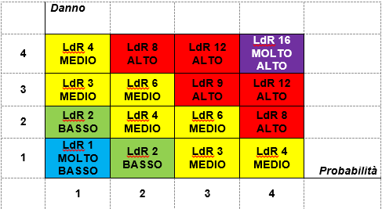
 |  | REP. / AREA
 |  | 1 | 2 | 3
ATTIVITÀ | A | LdR
ATTIVITÀ | B
ATTIVITÀ | C
ATTIVITÀ | D
Calcolo livello di rischio LdR

ATTIVITÀ OGGETTO DELL’APPALTO E RISCHI INTERFERENTI (introdotti dagli appaltatori)

Le informazioni ed i dati forniti da ciascun appaltatore vengono analizzati, ponendoli in relazione tra loro e con le ulteriori informazioni precedentemente raccolte (relative alle caratteristiche della propria attività ed alla presenza di rischi incidenti sulle attività presenti in ciascun ambiente) al fine di completare il quadro generale in proprio possesso.

Descrizione dell’appalto / lavorazioni

L'azienda committente ECOSAN SRL appalta l’attività di: Spostamento del portale radiometrico.

Individuazione attività svolte dall’appaltatore:

ATTIVITÀ  (APPALTATORE) | CODIFICA
MANUTENZIONE | A
RIPARAZIONE | B
LAVORI ELETTRICI | C
LAVORI MECCANICI GENERALI | D

Le specifiche dei singoli lavori svolti sono fornite dall’appaltatore ogni qualvolta si trovi ad operare in Azienda tramite registrazione dell’accesso in portineria/accettazione e incontro preliminare con il referente aziendale responsabile dei lavori al fine di individuare le misure di prevenzione e protezione specifiche da adottare durante l’esecuzione del singolo lavoro.

Individuazione dei rischi legati alle attività svolte dall’appaltatore / subappaltatori / lavoratori autonomi:

ATTIVITÀ
(APPALTATORI)
LUOGHI ED ATTIVITÀ
Attività | Rischi correlati | A | B | C | D | E | F | G
Utilizzo di mezzi di trasporto | Urti / investimenti
Attività di movimentazione di materiali in genere | Impatti e schiacciamenti con merci e materiali
Lavori in quota | Cadute dall'alto
Caduta di elementi dall'alto con coinvolgimento delle zone sottostanti | Impatti e schiacciamenti, urti / investimenti
Interessamento della pavimentazione durante o lavori | Perdita di stabilità, inciampi, scivolamenti per presenza di superfici scivolose
Interessamento delle vie di esodo e circolazione | Colpi, urti e schiacciamenti con elementi fissi

ATTIVITÀ
(APPALTATORI)
MACCHINE – ATTREZZATURE - IMPIANTI
Attività | Rischi correlati | A | B | C | D | E | F | G
Utilizzo di macchine e apparecchiature rumorose | Rumorosità > 85 dB(A)
Utilizzo di macchine e apparecchiature con proiezione di schegge e materiali | Urti, impatti, contusioni, tagli, abrasioni
Contatto con parti taglienti ed abrasive di attrezzature | Urti, impatti, contusioni, tagli, abrasioni
Utilizzo di mezzi trasportatori e delle attrezzature utilizzate per la movimentazione merci quali carrelli elettrici, transpallet….. | Impatti e schiacciamenti con parti dei mezzi trasportatori e delle attrezzature
Lavori con elementi in tensione | Contatto diretto e/o indiretto
Utilizzo di macchine e apparecchiature che producono temperature elevate | Contatto con parti in temperatura
Utilizzo di macchine e apparecchiature che producono getti e schizzi di vapore o di liquidi | Contatto con getti e schizzi di vapore o di liquidi
Utilizzo di macchine e apparecchiature che producono Radiazioni Ionizzanti | Esposizione a Radiazioni Ionizzanti
Utilizzo di macchine e apparecchiature che producono Radiazioni Non Ionizzanti | Esposizione a Radiazioni Non Ionizzanti
Utilizzo di tubazioni di alimentazione di gas infiammabili, materie e prodotti pericolosi e nocivi, aria compressa | Contatto con gas infiammabili, materie e prodotti pericolosi e nocivi, aria compressa

ATTIVITÀ
(APPALTATORI)
SOSTANZE/PRODOTTI E MATERIALI PERICOLOSI
Attività | Rischi correlati | A |  | B | C | D | E | F | G
Utilizzo di macchine, impianti e apparecchiature che producono e/o utilizzano Agenti Chimici (per lo più contatto ed inalazione) | Esposizione ad Agenti Chimici
Utilizzo di macchine, impianti e apparecchiature che producono e/o utilizzano Agenti Cancerogeni (per lo più contatto ed inalazione) | Esposizione ad Agenti Cancerogeni
Utilizzo di macchine, impianti e apparecchiature che producono e/o utilizzano Agenti Biologici | Esposizione ad Agenti Biologici

ATTIVITÀ
(APPALTATORI)
RISCHI DI INCENDIO SPECIFICI
Attività | Rischi correlati | A | B | C | D | E | F | G
Utilizzo e/o produzione di sostanze o preparati combustibili e/o infiammabili | Rischi specifici di incendio per presenza di sostanze o preparati combustibili e/o infiammabili
Utilizzo e/o produzione di sostanze o preparati comburenti | Rischi specifici di incendio per presenza di sostanze o preparati comburenti
Utilizzo e/o produzione di sostanze o preparati esplosivi | Rischi specifici di incendio per presenza di sostanze o preparati esplosivi
Utilizzo e/o produzione di inneschi | Rischi specifici di incendio per presenza di inneschi

ATTIVITÀ
(APPALTATORE)
ALTRI RISCHI SPECIFICI
Attività | Rischi correlati

AMBIENTE DI LAVORO OVE SI SVOLGE L’APPALTO E RISCHI SPECIFICI (propri del committente)

In relazione alla specificità delle aree ed a quanto riportato all’interno del Documento di Valutazione dei Rischi, per le attività svolte dal personale interno con particolare riferimento alle criticità correlate a lavorazioni, luoghi, attrezzature, sostanze e preparati pericolosi, vengono individuati, descritti e classificati gli ambienti di lavoro oggetto di attività ad opera di imprese appaltatrici (o lavoratori autonomi).

Se del caso si procede alla verifica e completamento di tali informazioni, anche mediante specifico incontro e sopralluogo congiunto nelle zone dove dovranno svolgersi le lavorazioni, specie nel caso in cui è prevista in corso d’opera la presenza contemporanea di più imprese.

Rischi specifici esistenti negli ambienti di lavoro

N° REP. | REPARTO
1 | Uffici
2 | Produzione
3 | Servizi e impianti tecnologici

REPARTO / AREA
(COMMITTENTE)

 | 1 | 2 | 3
RISCHI DERIVANTI DA LUOGHI ED ATTIVITÀ
Urti / investimenti da parte di mezzi e veicoli in transito e manovra |  | X | X
Impatti e schiacciamenti con merci e materiali, specie in fase di movimentazione e stoccaggio |  | X | X
Cadute dall'alto: perdita di stabilità durante l'esecuzione di attività di lavoro in quota |  | X
Caduta di elementi dall'alto con coinvolgimento delle zone sottostanti |  | X
Perdita di stabilità, inciampi, scivolamenti per presenza di superfici scivolose |  | X | X
Perdita di stabilità per presenza di ostacoli e di superfici in pendenza o con discontinuità
Colpi, urti e schiacciamenti con elementi fissi
Criticità climatiche o microclimatiche |  | X | X
RISCHI DERIVANTI DA LUOGHI ED ATTIVITÀ | 1 | 2 | 3
Illuminazione sfavorevole (scarsa /eccessiva luminosità)
Aerazione critica
Rumorosità ambientale < 80 dB(A) | X
Rumorosità ambientale compresa tra 80 dB(A) e 85 dB(A) |  | X | X
Rumorosità ambientale compresa tra 85 dB(A) e 87 dB(A)
Rumorosità ambientale > 87 dB(A)
RISCHI DERIVANTI DA MACCHINE – ATTREZZATURE - IMPIANTI | 1 | 2 | 3
Proiezione di schegge e materiali |  | X
Contatto con parti taglienti ed abrasive di attrezzature |  | X | X
Impatti e schiacciamenti con parti dei mezzi trasportatori e delle attrezzature utilizzate quali carrelli elettrici, transpallet, roll, … |  | X | X
Contatto diretto e/o indiretto con parti in tensione | X |  | X
Contatto con parti in temperatura
Getti e schizzi di vapore o di liquidi
Esposizione a Radiazioni Ionizzanti | X | X | X
Esposizione a Radiazioni Non Ionizzanti |  |  | X
Tubazioni di alimentazione di gas infiammabili, materie e prodotti pericolosi e nocivi, aria compressa; | X | X | X
SOSTANZE/PRODOTTI E MATERIALI PERICOLOSI | 1 | 2 | 3
Esposizione ad Agenti Chimici (per lo più contatto ed inalazione) |  |  | X
Esposizione ad Agenti Cancerogeni (per lo più contatto ed inalazione)
Esposizione ad Agenti Biologici | X | X | X
Esposizione a radiazioni e fumi da saldatura |  |  | X
RISCHI DI INCENDIO SPECIFICI | 1 | 2 | 3
Rischi specifici di incendio per presenza di sostanze o preparati combustibili e/o infiammabili | X | X | X
Rischi specifici di incendio per presenza di sostanze o preparati comburenti |  |  | X
Rischi specifici di incendio per presenza di sostanze o preparati esplosivi
Rischi specifici di incendio per presenza di inneschi
ALTRI RISCHI SPECIFICI | 1 | 2 | 3

VALUTAZIONE DELLE INTERFERENZE

Per ciascun ambiente si individuano ed analizzano le attività da svolgere contemporaneamente o in successione, procedendo alla individuazione e valutazione di possibili situazioni di interferenza tra l’attività svolta nell’area da parte del personale interno e le attività svolte dall’impresa appaltatrice o lavoratore autonomo.

In particolare in riferimento a ciascuna impresa appaltatrice e relativa attività specifica si procede all’individuazione ed analisi dei seguenti casi di possibile interferenza:

- rischi già presenti nell'ambiente di lavoro (e pertanto già segnalati alle imprese appaltatrici) ma per i quali è prevedibile un aumento di gravità o di probabilità di accadimento a causa dell'attività svolta dall’impresa appaltatrice o a causa della concomitanza di lavorazioni da parte di più imprese; in tal caso per ciascun rischio dovrà essere verifica e valutata l’adeguatezza delle corrispondenti misure già predisposte a cura della committente e comunicate all’impresa appaltatrice
- rischi principalmente causati dall'attività svolta dall’impresa appaltatrice ed incidenti sulle altre attività; in tal caso per ciascun rischio dovrà essere verifica e valutata l’adeguatezza delle misure già predisposte e comunicate dall’impresa appaltatrice alla committente (secondo quanto indicato nel paragrafo precedente)
- rischi generati dalla concomitanza o successione tra l'attività dell’impresa appaltatrice e le altre attività (pur non essendo già precedentemente presenti nell’ambiente o causati dall’attività svolta dall’impresa appaltatrice).

Calcolo del livello di rischio delle interferenze e definizione delle misure di cooperazione e coordinamento
Nella tabella sottostante si riportano i valori di interferenza individuati.
Si specifica inoltre che i reparti dell’azienda committente non riportati nella “Tabella di Valutazione” allegata al presente si ritengono come non soggetti ad interferenza.

Per ciascun rischio individuato dall’analisi delle interferenze, e valutato come MEDIO, ALTO o MOLTO ALTO vengono definite le ulteriori misure di prevenzione e protezione idonee alla sua eliminazione: tali misure devono essere attuate dalle imprese appaltatrici interessate preliminarmente allo svolgimento dell’attività lavorativa oggetto dell’appalto in relazione all’elenco ed alle codifiche di seguito indicate.
Pertanto nella tabella “valutazione rischi interferenti e definizione misure di sicurezza” le codifiche riportate si riferiranno solo alle situazioni di interferenza considerate MEDIO, ALTO o MOLTO ALTO

Si riporta di seguito tabella indicante le principale misure di prevenzione e protezione che si adotteranno per eliminare / ridurre le interferenze.

CODIFICA | MISURE DI PREVENZIONE E PROTEZIONE  (COOPERAZIONE E COORDINAMENTO)
 | Organizzazione ed Ottimizzazione di orari, attività e personale
O1 | Organizzazione ed ottimizzazione di orari di lavoro, attività di lavoro e persone presenti al fine di evitare lo svolgimento contemporaneo di più attività nell'ambiente di lavoro: durante lo svolgimento delle attività a cura di ciascuna impresa appaltatrice non saranno svolte attività da parte di altre imprese nè da parte della committente.  L'organizzazione delle altre attività al fine di evitare sovrapposizioni di orari e luoghi sarà a cura dell'impresa committente principalmente sulla base delle informazioni ricevute dalle singole imprese appaltatrici (informazioni relative ad ATTIVITA', ORARI DI LAVORO, N° PERSONE).  La committente, ove ritenuto necessario potrà richiedere a ciascuna impresa appaltatrice un piano di lavori giornaliero al fine di coordinare le attività.
O2 | Organizzazione ed ottimizzazione di orari di lavoro, attività di lavoro e persone presenti al fine di limitare al minimo lo svolgimento contemporaneo di più attività: ciascuna impresa appaltatrice opererà in assenza di attività da parte di altre imprese appaltatrici, saranno presenti esclusivamente attività specifiche della committente secondo quanto già descritto.  L'organizzazione delle altre attività al fine di evitare sovrapposizioni di orari e luoghi sarà a cura dell'impresa committente principalmente sulla base delle informazioni ricevute dalle singole imprese appaltatrici (informazioni relative ad ATTIVITA', ORARI DI LAVORO, N° PERSONE).  La committente, ove ritenuto necessario potrà richiedere a ciascuna impresa appaltatrice un piano di lavori giornaliero al fine di coordinare le attività.
O3 | Organizzazione degli orari e modalità lavorative al fine di limitare l'esposizione al rischio mediante interruzioni temporanee dell'attività svolta presso la specifica area, turnazione, mantenimento di costante sorveglianza (no lavoro isolato).
O4 | Utilizzo di personale esperto
O5 | Formazione specifica in relazione al rischio specifico e/o ai DPI da utilizzare
 | Luoghi
L1 | Segregazione totale dei luoghi ed ambienti di lavoro (al fine di creare aree di lavoro separate ed indipendenti tra loro)
L2 | Segregazione parziale luoghi ed ambienti di lavoro e predisposizione di barriere fisiche al fine di evitare esposizione ad agenti fisici o chimici ed interferenze tra il personale delle ditte presenti (comprese situazioni quali proiezione o caduta di materiali, getti e schizzi di sostanze, esposizione a fonti di calore, ...)
L3 | Predisposizione di idonea segnaletica di divieto
L4 | Predisposizione di idonea segnaletica di avvertimento (pericolo)
L5 | Predisposizione di idonea segnaletica di prescrizione
L6 | Mantenimento di distanza di sicurezza dalle altre attività in corso
L7 | Predisposizione di sistemi / dispositivi di illuminazione ausiliari
 | Macchine e attrezzature
M1 | Disattivazione e messa in sicurezza di attrezzature, macchine ed impianti previa comunicazione all'impresa committente
M2 | Predisposizione di aspirazioni localizzate
M3 | Predisposizione di apposito sistema di aspirazione per gas di scarico automezzi con motori a scoppio
 | Sostanze/preparati e materiali pericolosi
S1 | Segregazione e controllo di sostanze, prodotti o materiali in uso aventi caratteristiche di pericolosità (anche in conformità alle indicazioni specifiche fornite dalla committente)
S2 | Stoccaggio corretto e minimizzato di sostanze, prodotti o materiali aventi caratteristiche di pericolosità (anche in conformità alle indicazioni specifiche fornite dalla committente)
 | Ulteriori misure specifiche
U1 | Predisposizione e mantenimento di specifici presidi antincendio e di sicurezza (in aggiunta a quanto già presente negli ambienti) e di relativa segnaletica
U2 | Utilizzo di specifici DPI
U3 | Necessità di esecuzione di procedure e istruzioni specifiche
U4 | Divieto di esecuzione dell’operazione nei pressi di materiale combustibile, infiammabile o altre fonti di innesco
U5 | Obbligo di esecuzione dell’operazione in luogo sufficientemente aerato
U6 | Obbligo di esecuzione dell’operazione nei pressi di un estintore
U7 | Obbligo di rimozione degli eventuali scarti derivanti dalle operazioni svolte

Tabella di valutazione rischi interferenti e definizione misure di sicurezza

La valutazione specifica delle interferenze individuate per ciascun reparto è riportata in allegato al presente documento (TABELLA DI VALUTAZIONE DEI RISCHI INTERFERENTI E DEFINIZIONE DELLE MISURE DI SICUREZZA).

STIMA DEI COSTI DELLE MISURE ATTE AD ELIMINARE LE INTERFERENZE
Informazione sui rischi specifici presenti in reparto con verbale di coordinamento, piano di emergenza ed evacuazione norme comportamentali ed eventuali DPI specifici: € 100,00

MISURE DI PREVENZIONE E PROTEZIONE
(ESTRATTO DEL REGOLAMENTO INGRESSO ESTERNI)

PER ACCEDERE AL SITO ECOSAN S.R.L. E’ OBBLIGATORIO indossare:
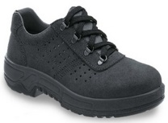
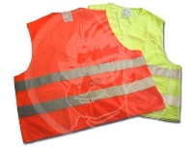
  - scarpe antinfortunistiche
  - gilet ALTA VISIBILITA’

E SEGUIRE LE SEGUENTI ISTRUZIONI:

- EFFETTUARE LE MANOVRE NECESSARIE ALL’INTERNO DELL’IMPIANTO IMPEGNANDO IL PIAZZALE A PASSO D’UOMO E TENENDO IL MOTORE ACCESO SOLO PER IL PERIODO STRETTAMENTE INDISPENSABILE (AD ES. IL MOTORE VA SPENTO DURANTE LE SOSTE). I MEZZI IN ATTESA DI ENTRARE NELLO STABILIMENTO DEVONO SOSTARE, A MOTORE SPENTO, IN AREA ESTERNA.
- Gli automezzi sono autorizzati a sostare nelle aree loro assegnate per il tempo STRETTAMENTE necessario alle operazioni di carico/scarico.
- OCCUPARE LA PESA PER IL TEMPO STRETTAMENTE NECESSARIO ALLA COMPILAZIONE DEI DOCUMENTI
- ALL’INTERNO DELL’IMPIANTO, PRESTARE SEMPRE PARTICOLARE ATTENZIONE AL POSSIBILE RISCHIO DI INVESTIMENTO, PER LA CIRCOLAZIONE DEI CARRELLI ELEVATORI, SEMOVENTI E PALE CARICATRICI.
IL SUONO TIPICO INTERMITTENTE DI UN CICALINO INDICA LA PROSSIMITÀ AD UN MEZZO D’OPERA (MULETTO, SEMOVENTE, PALA CARICATRICE, AUTOCARRO) IN MANOVRA DI RETROMARCIA; IN TALE EVENIENZA PRESTARE PARTICOLARE ATTENZIONE IN QUANTO GLI OPERATORI POTREBBERO NON AVERE UNA VISUALE OTTIMALE
- AL TERMINE DELLA PROPRIA ATTIVITA’ LAVORATIVA, GARANTIRE LA PULIZIA DELL’AREA DI INTERVENTO
- E’ vietato ALLONTANARSI DAL PROPRIO MEZZO
- nel caso in cui il conducente debba recarsi al di sopra dell’automezzo, deve attuare tutte le misure di protezione finalizzate ad evitare la caduta accidentale
- E’ VIETATO L’USO DI FIAMME LIBERE
- E’ VIETATO avvicinarsi aD ALTRI AUTOMEZZI, CARRELLI ELEVATORI E ATTREZZATURE DI SOLLEVAMENTO
- E’ VIETATO lanciare o scaricare a terra dall’alto, materiale vario
- E’ VIETATO circolare al di fuori della propria area di lavoro senza essere accompagnati da un responsabile di Ecosan s.r.l.
- E’ VIETATO l’uso di macchine e/o attrezzature di proprietà di ECOSAN S.R.L.
- E’ VIETATO FUMARE
- E’ VIETATO Il TRANSITO ALL’INTERNO DEGLI UFFICI, SE NON AUTORIZZATI DA ECOSAN S.R.L.
- SEGNALARE AL PERSONALE ECOSAN S.R.L. QUALSIASI CONDIZIONE DI PERICOLO O EMERGENZA (ES. PRINCIPI D’INCENDIO, SVERSAMENTI, INFORTUNI, ETC.)
- In caso di emergenza E/O EVACUAZIONE DEL SITO, SEGUIRE LE INDICAZIONI DEL PERSONALE DI ECOSAN S.R.L.
- Mantenere sgombre le zone di accesso ad estintori, idranti ed altri mezzi di protezione attiva ANTINCENDIO, nonché le vie di esodo
- SEGUIRE le disposizioni impartite dal PERSONALE ECOSAN S.R.L.
- PRESTARE LA MASSIMA ATTENZIONE IN FASE DI CARICO/SCARICO

FIRMANDO IL PRESENTE DOCUMENTO DICHIARO, INOLTRE:

- di essere in possesso dei requisiti di idoneità tecnico professionale per L’ESECUZIONE DEL SERVIZIO EFFETTUATO PRESSO ECOSAN S.R.L.
- che i mezzi e le attrezzature utilizzati PER TALE sono idonei, conformi alle norme di sicurezza vigenti e dotati dei necessari documenti di certificazione e VERIFICA PERIODICA,

ECOSAN S.R.L. DECLINA OGNI RESPONSABILITA’ IN CASO DI MANCATO RISPETTO DELLE PRESENTI NORME E IN CASO DI INFORTUNI CHE L’OPERATORE/ADDETTO ESTERNO DOVESSE PROCURARSI DURANTE LE OPERAZIONI DI CARICO E SCARICO, PREPARAZIONE O CHIUSURA DEL CARICO DEL PROPRIO MEZZO (CARICO/SCARICO MATERIALI, apertura e chiusura centine; svolgimento, avvolgimento, collocazione o sistemazione dei teli copertura di cassoni e materiali caricati, salita o discesa dal mezzo, etc...)

Misure generali e rispetto delle norme di sicurezza

Per ridurre ove possibile i rischi legati agli ambienti di lavoro ed alle attività svolte vengono attuate le seguenti misure di coordinamento.

Committente

- Definizione delle attività dell’impresa Appaltatrice e dei rispettivi orari di lavoro al fine di evitare contemporaneità
- Ottimizzazione delle persone contemporaneamente presenti
- Divieti di accesso alle zone di lavoro interessate dalle attività dell’impresa Appaltatrice, con idonea segnaletica durante le operazioni di pulizia pavimenti e delimitazione delle aree interessate
- Segregazione di sostanze, materiali e attrezzature non in uso e non strettamente necessarie all’attività
- Costante mantenimento in efficienza di presidi antincendio
- Costante mantenimento in efficienza di presidi di primo soccorso
- Presenza di un responsabile interno per il coordinamento dei lavori con obbligo di esecuzione di un sopralluogo iniziale per il coordinamento delle attività
- Presenza di personale formato ed addestrato in caso di collaborazione ai lavori
- Presenza della squadra di emergenza adeguatamente addestrata
- Fornitura di tutte le indicazioni per fronteggiare le possibili situazioni di emergenza tramite estratto del piano emergenza ed evacuazione (in allegato al documento) e di ulteriori dettagli sul campo (planimetrie dei luoghi di lavoro).

Appaltatrice

- Definizione delle attività e dei rispettivi orari di lavoro al fine di evitare contemporaneità
- Obbligo di registrazione tramite avviso al responsabile interno o come altrimenti specificato (accettazione, compilazione registri, ecc.)
- Fornitura al personale operante di apposita tessera di riconoscimento
- Utilizzo di personale coperto da assicurazione e tutti i relativi obblighi concernenti l’assistenza e la previdenza dovranno essere conformi alla legislazione vigente ed ai contratti di lavoro fornire al proprio personale le protezioni personali previste in relazione alle singole mansioni ed ai rischi inerenti le operazioni in oggetto
- Utilizzo di personale in possesso delle idoneità tecnico - professionali per lo svolgimento dei lavori affidati in appalto o in contratto d'opera.
- Divieti di accesso alle zone di lavoro non interessate dalle attività
- Fornitura elenco con schede di sicurezza delle eventuali sostanze chimiche pericolose utilizzate;
- Fornitura al personale operante dei DPI adeguati (vedi par. prec. “Disposizioni da rispettare durante le attività lavorative”);
- Fornitura al personale operante della cartellonistica – dispositivi di segregazione adeguati o in alternativa da richiedere preliminarmente all’Azienda committente (vedi par. prec. “Disposizioni da rispettare durante le attività lavorative”);
- Rispetto degli obblighi, dei divieti, delle istruzioni e procedure precedentemente definite (vedi par. prec. “Disposizioni da rispettare durante le attività lavorative”);
- Obbligo utilizzo di attrezzature, apparecchi, macchine ed impianti rispondenti ai requisiti di Legge;
- Obbligo di comunicare preliminarmente all’Azienda committente la necessità di usufruire di attrezzature, apparecchi, macchine ed impianti ed allacciamenti alla reti di distribuzione di proprietà della committente;
- Obbligo di comunicare preliminarmente all’Azienda committente la necessità di usufruire della collaborazione di personale interno della committente;
- Divieto di intervenire su macchine in movimento: in caso di intervento su qualche unità funzionante, richiedere l’autorizzazione alla Funzione responsabile dei lavori.
- Divieto di fumare, consumare cibi/bevande nei luoghi di lavoro, bere alcolici all'interno dell'azienda.
- I materiali di proprietà dell’impresa appaltatrice (o del lavoratore autonomo) non devono essere lasciati all’esterno/interno dello stabilimento, se non per brevi periodi. Eventuali aree di deposito saranno concordate prima di iniziare il lavoro.
- Lasciare sempre libero l’accesso agli estintori, ai sistemi antincendio ed alle uscite di sicurezza
- Non rimuovere dispositivi sicurezza e di emergenza presenti
- Misure particolari: nel caso di lavorazioni per le quali le misure di sicurezza soprariportate non siano idonee alla tutela di operatori/clienti, l'appaltatore è tenuto a concordare con il responsabile interno designato le eventuali misure alternative.

Inoltre l’appaltatrice è tenuta a fornire all’azienda committente le seguenti informazioni – documentazioni (in allegato al documento):

- i nominativi dei propri lavoratori che interverranno presso i locali della Committente e le relative posizioni INAIL o assicurative in genere (N.B.: se non si riuscissero ad identificare i singoli lavoratori l’Appaltatrice è pregata di comunicare i dati di tutti i propri dipendenti);
- attestare la propria idoneità tecnica mediante fornitura dell’iscrizione alla Camera di Commercio (C.C.I.A.A.)
- elenco esaustivo delle macchine ed attrezzature che saranno utilizzate.
- Durc (Documento unico di regolarità contributiva)
- Copia polizza assicurativa RC

UTILIZZO DI ATTREZZATURA DEL COMMITTENTE DA PARTE DELL’APPALTATORE

Nell’appalto in oggetto non verranno concesse in uso macchine o attrezzature della committenza.

COMPRESENZA DI PIÙ IMPRESE APPALTATRICI – LAVORATORI AUTONOMI

Nell’appalto in oggetto, tenuto conto anche della particolarità del lavoro da eseguire non si rende necessaria la presenza simultanea di più imprese: appaltatrice o lavoratori autonomi al fine di eseguire il medesimo lavoro o di eseguire un lavoro diverso nel medesimo ambiente.

L’Azienda si coordina con le diverse imprese appaltatrici o lavoratori autonomi per organizzare ed ottimizzare gli orari di lavoro, le attività e le persone presenti al fine di limitare al minimo lo svolgimento contemporaneo di più attività.

L'organizzazione delle altre attività al fine di evitare sovrapposizioni di orari e luoghi sarà a cura dell'impresa committente principalmente sulla base delle informazioni ricevute dalle singole imprese appaltatrici e subappaltatrici (informazioni relative ad ATTIVITA', ORARI DI LAVORO, N° PERSONE).
La committente, ove ritenuto necessario potrà richiedere a ciascuna impresa appaltatrice o subappaltatrici un piano di lavori giornaliero al fine di coordinare le attività.

Verifiche congiunte

Nel caso di compresenza di più imprese appaltatrici o lavoratori autonomi, al fine di verificare e se del caso dettagliare e/o integrare quanto emerso a seguito della valutazione dei rischi effettuata, possono essere previsti specifici sopralluoghi congiunti presso gli ambienti oggetto dei lavori con stesura di appositi verbali.

Verbale preliminare apertura cantiere

In riferimento a ciascun appalto il committente e le ditte appaltatrici (con i propri responsabili di cantiere) effettuano un sopralluogo e una riunione di “inizio attività” nel corso della quale, oltre a prendere le decisioni preliminari all’inizio dei lavori, verificano quanto riportato nel Documento di Valutazione dei Rischi e, ove necessario, modificano/integrano quanto contenuto specie nel caso di situazioni di rischio/interferenza non valutabili in fase di stesura iniziale di tale Documento.
A seguito di tal sopralluogo e riunione viene elaborato e sottoscritto il relativo verbale preliminare apertura cantiere (integrativo del Documento di Valutazione dei Rischi).

Verbale di verifica in corso d’opera

Durante l’esecuzione delle attività, nel caso le misure di sicurezza soprariportate non garantiscano la piena tutela dei lavoratori o nel caso di modifiche richiedenti integrazioni rispetto a quanto riportato nel Documento di Valutazione dei Rischi e nel Verbale di Inizio Attività, viene effettuata una verifica congiunta a seguito della quale viene elaborato e sottoscritto il relativo Verbale di verifica in corso d’opera (integrativo del Documento di Valutazione dei Rischi).
Tale verifica è attivata dal committente a seguito di periodici controlli o dall’appaltatore qualora debba eseguire lavorazioni per le quali le misure di sicurezza concordate non garantiscano la piena tutela dei presenti.

NOTA: L’appaltatore è tenuto inoltre a rivolgersi al committente ogni qualvolta ritenga necessario verificare eventuali situazioni di rischio collegabile con l'attività della committente, previa adozione, da parte sua, di ogni opportuna cautela e misura di prevenzione ed in ogni caso ogni qualvolta vi siano variazioni rispetto agli elementi in essere nel corso dei precedenti incontri e sopralluoghi.

ALLEGATI

Cartellonistica di sicurezza

SEGNALETICA IDONEA AI SENSI DEL D.LGS. 81/08 e s.m.i

Cartelli di prescrizione
Caratteristiche intrinseche:
- forma rotonda;
- pittogramma bianco su fondo azzurro (l'azzurro deve coprire almeno il 50 % della superficie del cartello).


Obbligo generico

Protezione obbligatoria del viso

Protezione obbligatoria del corpo

Guanti di protezione obbligatori

Calzature di sicurezza obbligatorie

Protezione obbligatoria delle vie respiratorie

Casco di protezione obbligatorio

Protezione obbligatoria dell’udito

Protezione obbligatoria degli occhi

Cartelli di divieto
Caratteristiche intrinseche:
- forma rotonda;
- pittogramma nero su fondo bianco; bordo e banda (verso il basso da sinistra a destra lungo il simbolo, con un inclinazione di 45) rossi (il rosso deve coprire almeno il 35% della superficie del cartello).


Vietato ai pedoni

Vietato usare fiamme libere

Vietato Fumare


Divieto di spegnere con acqua


Divieto di accesso alle persone non autorizzate

NON toccare


Divieto di introdurre e quindi consumare bevande alcoliche durante l’orario di lavoro.
Divieto di consumare cibo

Divieto di parlare al cellulare nelle zone operative

Cartelli di avvertimento
Caratteristiche intrinseche:
- forma triangolare,
- pittogramma nero su fondo giallo, bordo nero (il giallo deve coprire almeno il 50 % della superficie del cartello)

Materiale infiammabile


Materiale esplosivo

Sostanze velenose

Sostanze corrosive

Carichi sospesi

Carrelli di movimentazione


Tensione elettrica pericolosa

Pericolo generico

Materiale comburente

Pericolo di inciampo

Caduta con dislivello

Radiazioni non ionizzanti

Sostanze nocive o irritanti

Estratto piano di viabilità

Per disciplinare gli accessi con gli automezzi in azienda, sono state predisposte due corsie separate equipaggiate di barriere elettroniche. In ingresso è presente un portale che rileva l’eventuale presenza di materiale radioattivo. Il personale addetto al controllo dei mezzi in entrata controlla e autorizza l’ingresso di ogni mezzo, fornendo le necessarie indicazioni comportamentali.
Gli automezzi aziendali per le attività di carico e scarico entrano dal varco predisposto e si dirigono nel piazzale per le attività a loro destinate.
Le corsie di marcia sono evidenziate con strisce a terra e cartellonistica verticale.



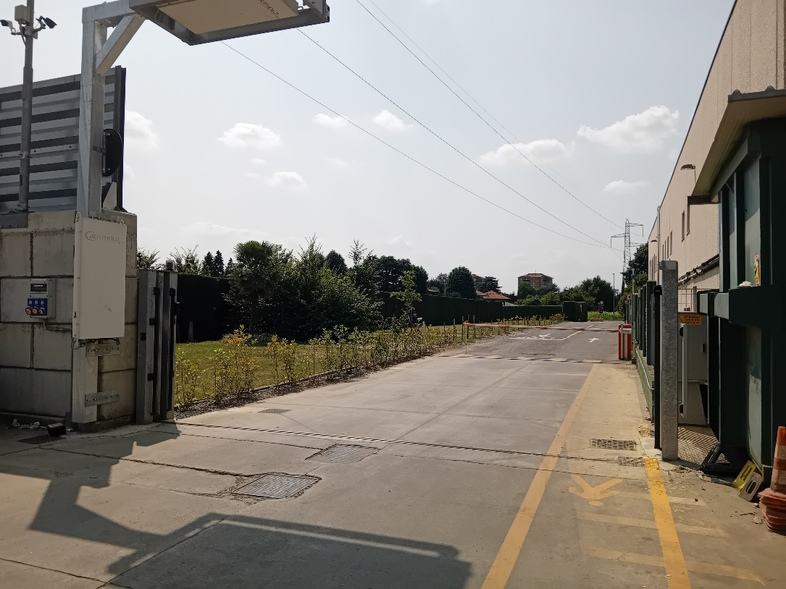
ENTRATA
USCITA

Esternamente all’insediamento produttivo è presente uno corridoio promiscuo per i dipendenti, visitatori e autoveicoli in transito da e verso la via pubblica.

Tutto il personale entra in azienda tramite il passaggio pedonale seguendo la cartellonistica orizzontale e verticale.

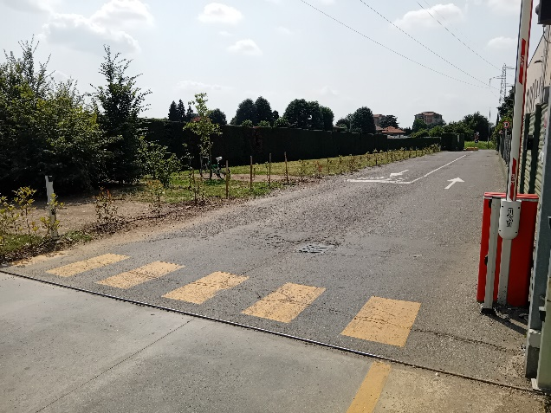  Ingesso– Uscita  Pedonale | 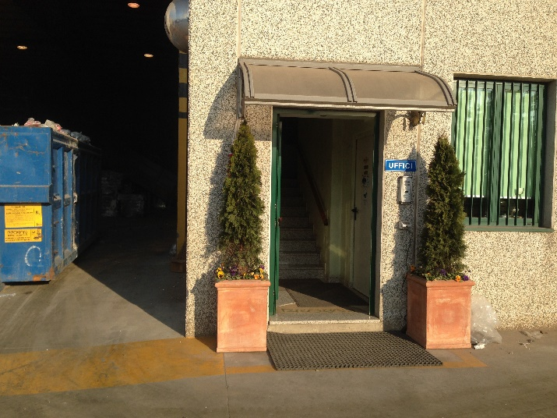

All’interno dell’area aziendale è previsto uno spazio per eventuali visitatori che accedono nel sito con automezzi propri.  L’area è evidenziata con segnalazione orizzontale (strisce a pavimento di colore giallo) e con segnalazione verticale (cartello di Parcheggio riservato ai visitatori) | 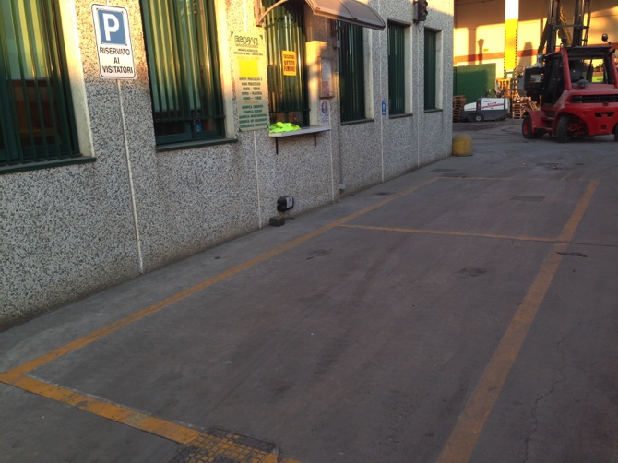

La zona pesa è delimitata da strisce a pavimento di colore giallo.

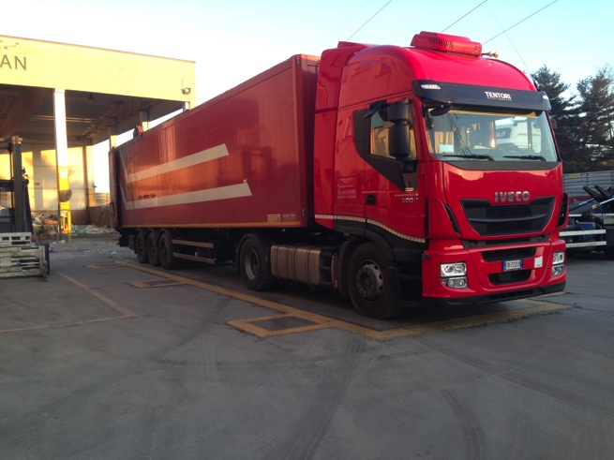 | Gli autisti salgono e scendono dal proprio mezzo SOLO per accedere allo sportello degli uffici di fronte alla zona pesa.

L’area per il rifornimento di gasolio è accessibile SOLO al personale addetto, debitamente informato e formato sui rischi residui derivanti, oltre che dall’attività, anche dai carrelli elevatori e automezzi in genere.

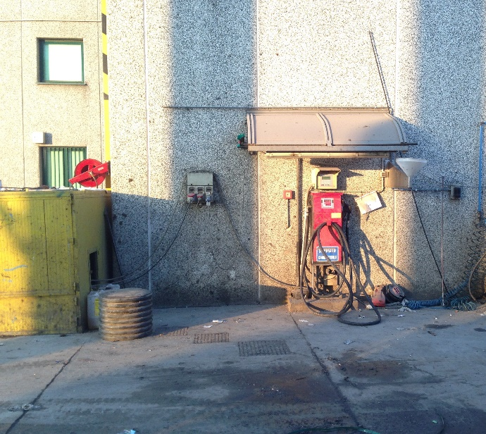

Comportamenti di prevenzione in riferimento alla viabilità aziendale

Misure di prudenza

L’azienda ha predisposto, per tutte le altre aree, dove la distinzione tra pedoni e mezzi non è tecnicamente realizzabile, una serie di misure di prudenza necessarie a minimizzare i rischi.

È fatto obbligo agli autisti di:

- limitare la velocità, in funzione agli spazi, alle situazioni e alla possibilità di percezione del conducente dell'esistenza di un pericolo, e comunque, in presenza di un segnale di prescrizione o di emergenza anche provvisorio.

- usufruire degli specchi installati nei punti più critici, negli incroci tra le corsie, presso le uscite, ecc.

Misure organizzative

Vista la possibile presenza, sui luoghi di transito e/o manovra di terze persone (autisti, fornitori, ecc.) si fa obbligo di indossare indumenti alta visibilità (oltre alle scarpe antinfortunistiche e altri DPI necessari allo svolgimento delle attività contingenti) da parte di tutto il personale che transita nei piazzali.

Il personale esterno deve essere accompagnato da un referente aziendale per tutta la durata della sua permanenza nell’area di transito e manovra dei mezzi.

Tutto il personale presente nel sito deve aver preso visione del Piano di Emergenza aziendale.

E’ vietato fumare su tutta l’area di competenza di Ecosan S.r.l.

E' obbligatorio seguire i percorsi pedonali evidenziati ed è vietato l'accesso al personale alle aree a loro non autorizzate.

E' obbligatorio mantenere la distanza di sicurezza da macchinari e mezzi in transito o fermi.

NORME DI COMPORTAMENTO PER L'INGRESSO DEGLI AUTOMEZZI

- Procedere a passo d’uomo con la massima prudenza.
- Rispettare la segnaletica orizzontale e verticale.
- Prendere visione delle vie di fuga.
- E’ obbligatorio effettuare le operazioni di accettazione dei carichi.
- E’ vietato allontanarsi dalla zona di carico o scarico dell'automezzo.
- E’ vietato accedere ai reparti produttivi senza autorizzazione.
- Rispettare la distanza di sicurezza durante le operazioni di carico e scarico.
- E’ obbligatorio per il conducente la verifica del corretto posizionamento dei carichi.
- E’ vietato accedere sugli automezzi e sui materiali con mezzi di fortuna
- È vietato l'impiego di mezzi e attrezzature di proprietà di Ecosan S.r.l. senza autorizzazione.
- Lo scarico avviene mediante il ribaltamento del cassone sotto la supervisione del personale di Ecosan S.r.l.
- E’ obbligatorio effettuare le operazioni di carico/scarico rispettando le misure di sicurezza.
- I conducenti si assumono le responsabilità derivanti da sinistri, infortuni o danni.

Si riporta planimetria relativa al piano di viabilità Aziendale
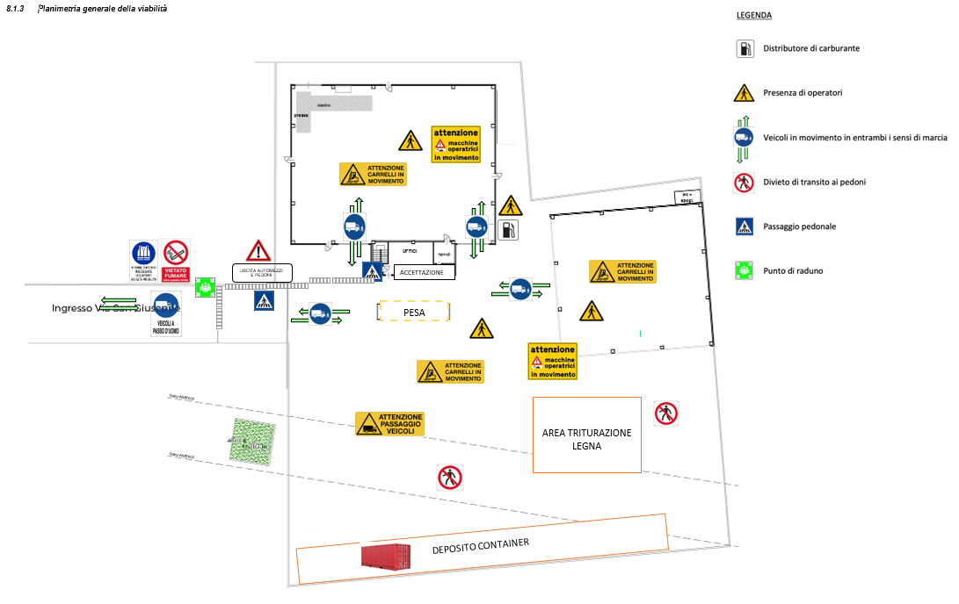

Estratto piano di emergenza ed evacuazione

VIE DI FUGA – PUNTO DI RACCOLTA

Le vie di esodo e le uscite di emergenza sono evidenziate con adeguata segnaletica verticale di sicurezza collocata in posizione segnalata a visibile, in particolare:
- Cartelli di divieto
- Cartelli di avvertimento
- Cartelli di prescrizione
- Cartelli di salvataggio
- Cartelli per le attrezzature antincendio

Il sistema di vie di fuga è organizzato nel seguente modo:

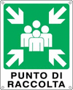
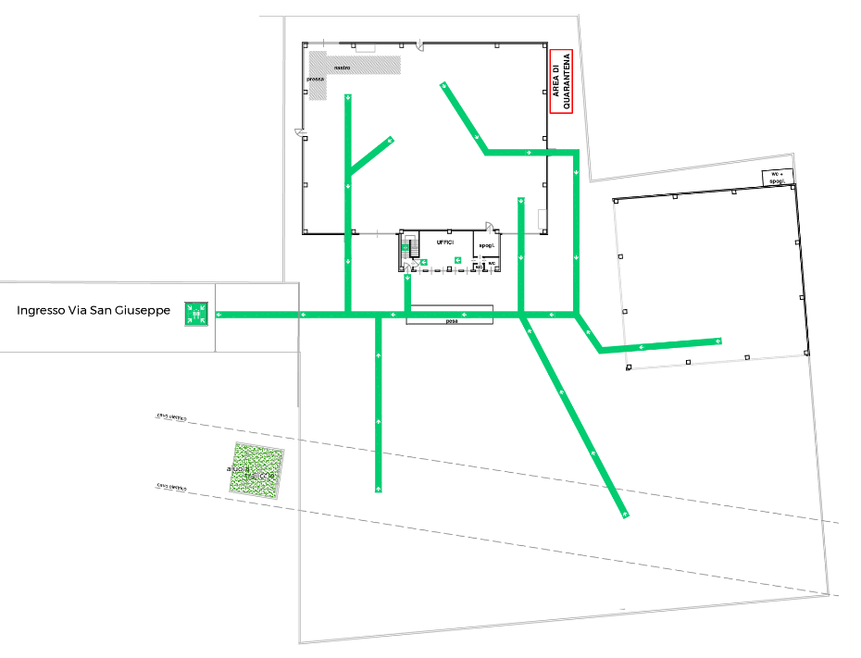

CENTRI DI PERICOLO

Si identificano in Azienda il seguente centro di pericolo da evitare e, ove non possibile, da attraversare con particolare attenzione mantenendosi il più lontano possibile.

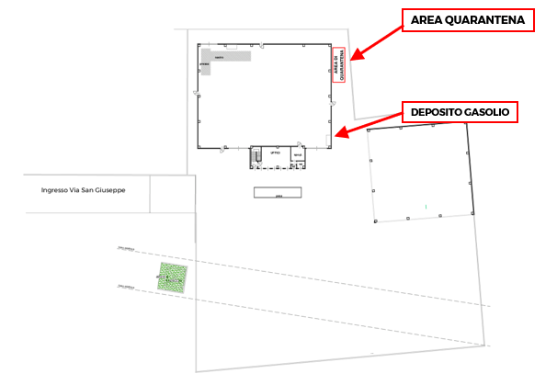

Regolamento generale interno:

NORME COMPORTAMENTALI GENERALI

NORME COMPORTAMENTALI GENERALI
- L’accesso e la permanenza all’interno di Ecosan S.r.l. deve avvenire nel tassativo rispetto delle presenti norme comportamentali. Copia delle presenti norme comportamentali è affissa c/o gli uffici amministrativi.
- I produttori di rifiuti che effettuano direttamente l’attività di trasporto dei loro rifiuti devono essere iscritti all’albo gestore rifiuti ex art. 212 comma 8) del Dlgs 152/2006 “Testo unico ambientale”
- L’accesso all’impianto deve essere tassativamente e preventivamente concordato con il Direttore dello stabilimento, o al Responsabile del sistema di gestione ambientale, o al Responsabile logistica, o al Responsabile produzione, dopodichè è necessario attendere loro indicazioni circa le modalità di accesso.
- Nel caso in cui sia necessario accedere allo stabilimento mediante veicoli, si dovrà parcheggiare l’automezzo all’esterno dell’insediamento ed accedere agli uffici amministrativi per ricevere indicazione sulle modalità di accesso all’impianto. E’ vietato accedere all’impianto senza aver prima ricevuto l’autorizzazione c/o gli uffici amministrativi.
- Effettuare le manovre necessarie all’interno dell’impianto impegnando il piazzale a passo d’uomo e tenendo il motore acceso solo per il periodo strettamente indispensabile (ad es. il motore va spento durante le soste). I mezzi in attesa di entrare nello stabilimento devono sostare, a motore spento, in area esterna.
- All’interno del nostro impianto, prestare sempre particolare attenzione al possibile rischio di investimento, per la circolazione dei carrelli elevatori, semoventi e pale caricatrici.
Il suono tipico intermittente di un cicalino indica la prossimità ad un mezzo d’opera (muletto, semovente, pala caricatrice, autocarro) in manovra di retromarcia; in tale evenienza prestare particolare attenzione in quanto gli operatori potrebbero non avere una visuale ottimale
- Per l'accesso a tutte le aree dell'impianto, ad esclusione degli uffici, è necessario utilizzare un giubbino ad alta visibilità.
- In caso di accesso in quota, utilizzare sempre adeguati sistemi di protezione dal rischio di caduta dall’alto (ponteggi, trabattelli ed eventualmente cinture di sicurezza) nel rispetto del d.p.r. 164/56
Tutte le attività in quota devono essere effettuate solo in scrupolose condizioni atte a garantire la stabilità dei mezzi, delle attrezzature utilizzate, ecc, in modo che niente possa cadere verso il basso ed essere causa di danni alle persone o danni al patrimonio, alle attrezzature o alle strutture della Ecosan S.r.l.
- Segnalare sempre qualunque anomalia si osservi al Direttore operativo, o al Responsabile del sistema di gestione, o al Responsabile logistica, o al Responsabile produzione
- E’ vietato l’uso di fiamme libere. Per lavorazioni di saldatura, molatura o per qualunque altro genere di lavorazione che possa generare scintille o fiamme, è assolutamente indispensabile acquisire l’autorizzazione da parte della direzione.
C/o tutta la Ecosan S.r.l. vige il divieto di fumo.
- Presso il nostro impianto è costantemente presente una squadra di addetti alla gestione delle emergenze formata ed istruita. Nel caso doveste udire segnalazioni verbali da parte di uno qualunque degli addetti di Ecosan s.r.l., è necessario evacuare immediatamente lo stabile seguendo le indicazioni delle vie di fuga ed attendere nei pressi dell’accesso allo stabilimento, dove riceverete le necessarie indicazioni da parte degli addetti aziendali. Avvenuta l’evacuazione d’emergenza, Vi ricordiamo che dovete tassativamente recarvi all’esterno dell’impianto, sulla strada di accesso allo stesso, in prossimità dei cancelli, e lì sostare, in quanto gli addetti antincendio provvederanno all’effettuazione della conta dei presenti.
- Comunicare sempre al Direttore operativo, o al Responsabile del sistema di gestione, o al Responsabile logistica, o al Responsabile produzione l’eventuale accadimento di un infortunio, anche se di lieve entità, prima di lasciare l’insediamento.
- Comunicare sempre al Direttore operativo, o al Responsabile del sistema di gestione, o al Responsabile logistica, o al Responsabile produzione eventuali guasti o malfunzionamenti a macchine o impianti creati o verificati ed eventuali sversamenti.
- È assolutamente vietato utilizzare le nostre attrezzature e/o mezzi d’opera di ogni genere e tipo, se non previa richiesta e successiva autorizzazione da parte dell’addetto alla manutenzione e/o della direzione.
- I trasporti in entrata ed in uscita dal nostro insediamento dovranno avvenire con mezzi di trasporto centinati, telonati, o comunque attrezzati in modo tale da impedire che, durante il trasporto, i materiali possano essere dispersi o esposti agli agenti atmosferici. Tutte le operazioni di centinatura, o comunque che necessitino agli autisti di accedere al piano di carico degli autocarri o dei container, dovranno essere effettuate al di fuori dell’impianto Ecosan S.r.l.
- Divieto di sversare reflui liquidi e di abbandonare rifiuti solidi all’interno dell’impianto. E’ OBBLIGATORIO nel caso la Vostra attività comporti la produzione di rifiuti solidi o liquidi, che provvediate allo smaltimento degli stessi.
- Al termine dell’intervento, prima di lasciare lo stabilimento, è necessario darne comunicazione al Direttore operativo, o al Responsabile del sistema di gestione, o al Responsabile logistica, o al Responsabile produzione.
- In caso di "SVERSAMENTI DI PRODOTTI LIQUIDI", è necessario:
  - rimuovere, dove possibile, le causa della fuoriuscita ed attivare celermente il personale di Ecosan s.r.l.;
  - mettersi a disposizione degli operatori di Ecosan s.r.l. e collaborare alle operazioni di rimozione degli inquinanti, eventualmente attivando le misure di emergenza che vi verranno illustrate
- E’ fatto DIVIETO di:
  - rimuovere o danneggiare i presidi antincendio ed antinfortunistici o in ogni modo ingombrare le aree circostanti ad essi;
  - prelevare acqua dagli idranti antincendio;
  - accendere fiamme libere o effettuare lavori che possono provocare scintille, senza la dovuta autorizzazione;
  - fumare, mangiare o bere all’interno dell’area dell’impianto, se non agli appositi locali di ristoro;
  - introdurre armi da fuoco, materiale esplosivo, apparecchi cine-fotografici o bevande alcoliche;
  - toccare e manovrare macchine e/o apparecchi se non autorizzati;
  - lanciare o scaricare a terra dall’alto, materiale vario;
  - ostruire con materiali, automezzi o altro le vie di transito;
  - usufruire di qualsiasi servizio (acqua, corrente elettrica, telefono, ecc...) senza preventiva autorizzazione del personale di Ecosan s.r.l.;
  - appropriarsi, senza averne titolo, di qualsiasi bene mobile, naturale o manufatto di proprietà della Ecosan s.r.l.;
  - restare in azienda oltre il tempo strettamente necessario allo svolgimento dei compiti o delle operazioni per le quali si è ottenuto il permesso di accesso;
  - circolare al di fuori della propria area di lavoro senza essere accompagnati da un responsabile di Ecosan s.r.l.;
  - effettuare attività o lavorazioni rumorose senza averlo prima segnalato a RLG o DIR o RSG e avere ottenuto l'autorizzazione a procedere;
  - utilizzare gli autocarri e i mezzi d'opera all'interno dell'area dell'impianto a velocità sostenuta.

NORME COMPORTAMENTALI SPECIFICHE PER ALCUNE FIGURE PROFESSIONALI

In aggiunta alle norme comportamentali generiche di cui ai capitoli precedenti, imprescindibili e valide per qualsiasi figura professionale che possa avere accesso allo stabilimento, ciascuna figura dovrà seguire le istruzioni comportamentali specifiche definite di seguito:
- Elettricisti
- Idraulici
- Fabbri
- Tecnici addetti alla manutenzione delle macchine in produzione
- Consulenti esterni
- Addetti laboratori di analisi
- Manutentori estintori e presidi antincendio
- Imprese edili e di tinteggiatura
- Fornitori di carburante
- Autisti

- Elettricisti
NORME COMPORTAMENTALI PER GLI ELETTRICISTI
- Durante l’intervento, le macchine e gli impianti oggetto dello stesso sono sotto la responsabilità dei tecnici esterni, che dovranno operare nel rispetto delle norme di sicurezza al fine di tutelare la loro incolumità e quella degli operatori di Ecosan s.r.l. e di non danneggiare gli altri impianti presenti.
- Al termine dell’intervento, gli operatori dovranno verificare e garantire che siano state ripristinate le condizioni di sicurezza della macchina o dell’impianto. In nessun caso si dovrà mettere in esercizio una macchina – impianto non perfettamente in sicurezza o comunque quelle rispondenti alle norme di legge.
- Idraulici
Si vedano le norme comportamentali al 1 (Elettricisti), oltre alle norme generali.

- Fabbri
Si vedano le norme comportamentali al 1 (Elettricisti), oltre alle norme generali.

- Tecnici addetti alla manutenzione delle macchine in produzione
Si vedano le norme comportamentali al 1 (Elettricisti), oltre alle norme generali.

- Consulenti esterni
Si vedano le norme comportamentali generali, di cui ai capitoli precedenti.

- Addetti laboratori di analisi
Si vedano le norme comportamentali generali, di cui ai capitoli precedenti.

- Manutentori estintori e presidi antincendio
Si vedano le norme comportamentali generali, di cui ai capitoli precedenti.

- Operatori edili, tinteggiature
NORME COMPORTAMENTALI PER IMPRESE EDILI
- Adottare quanto previsto dalla normativa vigente, per prevenire il rischio di caduta dall’alto, e comunque sempre nel caso siano effettuati lavori ad una altezza superiore a 2 m.
- Se i lavori rientrano nel campo di applicazione del D.Lgs. 494/96, le fasi di lavoro devono essere svolte conformemente a quanto redatto nel Piano Operativo di Sicurezza.
- Prima di effettuare scavi o buche concordare l'intervento con il Direttore operativo o con il Responsabile del sistema di gestione, allo scopo di garantire l’impossibilità di tagliare sottoservizi quali gas ed energia elettrica.

- Fornitori carburante
Deve rispettare tutte le regole generali oltre a quelle specifiche per gli autisti e le seguenti regole:

NORME COMPORTAMENTALI PER FORNITORI CARBURANTE
Comportamento all’interno dell’insediamento
- Una volta ricevute le indicazioni dal personale addetto, effettuare il riempimento cisterna attenendosi a quanto segue:
  - Indossare guanti, abiti da lavoro con maniche lunghe, scarpe antinfortunistiche e utilizzarli fino al fino al termine della fase lavorativa;
  - Verificare il corretto inserimento del bocchettone dell’autocisterna nel serbatoio, in modo da evitare sversamenti al di fuori del serbatoio;
  - Controllare il livello di riempimento del serbatoio;
  - In caso di sversamento, avvisare immediatamente RSG o RLG o RPD.
  - Lavarsi le mani al termine delle operazioni;
  - Verificare per tutto il tempo necessario al carico della cisterna le operazioni senza mai allontanarsi.
- Terminato il rifornimento, l’addetto si deve recare all’ufficio pesa/accettazione per ritirare copia della documentazione di competenza.
- Per qualsiasi situazione di sospetto pericolo di qualsiasi natura, l’addetto dovrà sospendere immediatamente ogni attività e rivolgersi al personale di Ecosan S.r.l., per ricevere indicazioni.
- Autisti
NORME COMPORTAMENTALI PER GLI AUTISTI
Regole generali di comportamento
  - Impegnare l’impianto solo a passo d’uomo e tenendo il motore acceso solo per il periodo strettamente indispensabile; non utilizzare avvisatori acustici, se non in caso di emergenza.
  - Restare sempre sul proprio mezzo o, in alternativa, presso il nostro ufficio accettazione/spedizione ed, al più, per il solo tempo necessario alla verifica del carico, solo nelle aree inerenti le operazioni di carico/scarico. E’ vietato muoversi al di fuori di queste aree.
Comportamento all’interno dell’insediamento
- All’arrivo, parcheggiare il mezzo all’esterno di Ecosan S.r.l., spegnere il motore e recarsi c/o gli uffici amministrativi.
- Concordare c/o gli uffici amministrativi tempi e modalità di accesso all’impianto consegnando / ricevendo la documentazione amministrativa per il carico / scarico.
- Una volta ricevute le indicazioni dal personale addetto, effettuare il carico/scarico attenendosi a quanto segue:
  - l’avvicinamento alle zone di carico e scarico deve essere effettuato ponendo sempre la massima attenzione alla possibile presenza di personale a terra che possa subire lesioni a seguito di contatti o urti accidentali e avendo cura di non intralciare altri mezzi in manovra;
  - per le operazioni di carico e scarico è obbligatorio attenersi alle eventuali disposizioni del personale addetto e seguire tutte le fasi delle operazioni;
  - le operazioni preliminari al carico/scarico (rimozione dei teloni e/o delle reti di contenimento) devono essere effettuate all’esterno dell’insediamento Ecosan s.r.l.;
  - nel caso in cui il conducente debba recarsi al di sopra dell’automezzo, deve attuare tutte le misure di protezione finalizzate ad evitare la caduta accidentale (innalzare e fissare la barriera della passerella superiore, ancorarsi con idonee cinture di sicurezza agli eventuali agganci superiori, ecc.)
- Terminato lo scarico o il carico, i conducenti degli automezzi in uscita dall’impianto si devono recare all’ufficio accettazione/spedizione per ritirare copia della documentazione di competenza.
- Eventuali altre operazioni, che non rientrano in quanto precedentemente esposto, devono ottenere l’autorizzazione preliminare del responsabile dell’impianto.
- Per qualsiasi situazione di sospetto pericolo di qualsiasi natura, il trasportatore dovrà sospendere immediatamente ogni attività e rivolgersi al personale di Ecosan, per ricevere indicazioni.
- In caso di INCENDIO, gli autisti devono:
  - Evacuare l’impianto in condizioni di sicurezza, recandosi al luogo di ritrovo posto su Via S. Giuseppe. Segnalare, il proprio arrivo al luogo di ritrovo all’addetto alla gestione dell’emergenza.
  - Non ingombrare accessi, corridoi, vie di accesso, al fine di consentire il passaggio delle persone; eventualmente provvedere allo sgombero degli ostacoli per consentire il transito ai mezzi di soccorso.
- In caso di SVERSAMENTO/DISPERSIONE DI INQUINANTI, gli autisti devono:
  - Rimuovere, dove possibile, le cause della fuoriuscita ed attivare celermente il personale di Ecosan s.r.l.
  - Mettersi a disposizione degli operatori di Ecosan S.r.l. e collaborare alle operazioni.

Vedi paragrafo 4.2 “Individuazione attività svolte dall’appaltatore”

